流程名称：2012威投销售出货处理流程 | 备 注
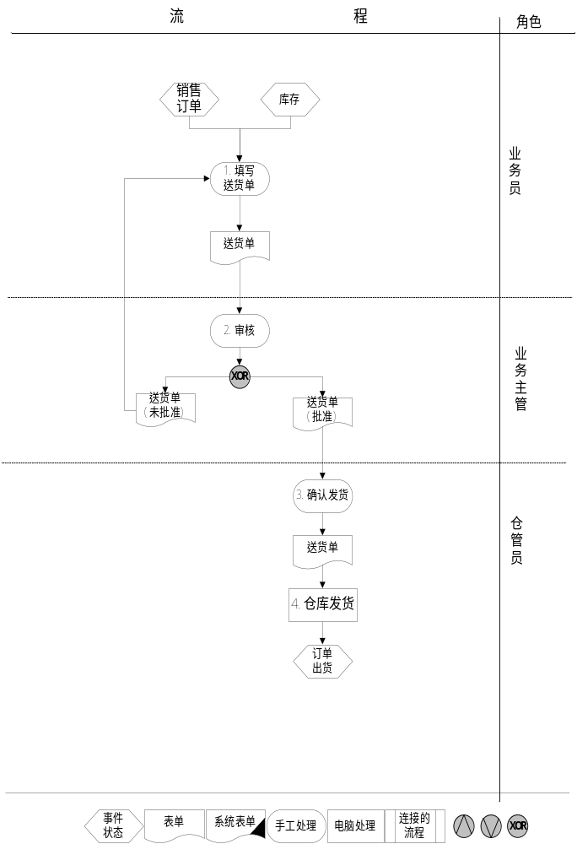 | - 业务员创建的是手工纸质的送货单；  - 销售主管在纸质送货单上签字确认；  - 仓库根据业务员给的送货单出货并在系统中操作出货；  - 仓管按送货单在系统执行发货操作。

